Tannenbaum Vorlage #3

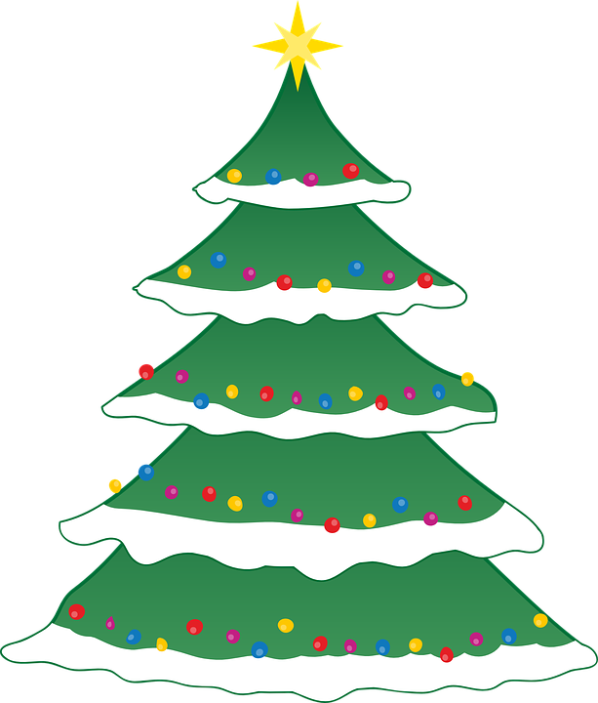

https://muster-vorlage.ch

